遠離塵囂 前進東方香格里拉
北醫牙醫學系校友會花東分會長邱浩能醫師專訪
（記者吳佳憲／台北電訪）

牙醫師的工作時間極長，又必須承擔很大的壓力，特別是身處生活步調緊張的都市叢林裡，更容易將人壓得透不過氣來。然而卻有一群北醫校友們，在倚山傍水的優美環境中執業，白天看得到湛藍的大海，晚上抬起頭，滿天星斗又立即映入眼簾，合了陶淵明「結廬在人境，而無車馬喧」的恬適意趣，這裡是花東地區，每天清晨迎接台灣第一道曙光的香格里拉。

北醫牙醫學系校友會花東分會長邱浩能醫師表示，東部地區雖然距離「首善之都」較遠，然而牙醫師的診次與收入，比起西部地區卻是毫不遜色，每人每週的平均診次達15診以上，健保點值則普遍超過1.0，雖然客源較少，但競爭也相對較小，診所經營穩定。邱會長強調，「東部地區聯外交通不便，卻也讓東部地區的牙醫師們變得更加團結，形成一個獨立的人際與生活圈，不論是公會理監事、委員選舉，或是資源的分配，很少產生糾紛。」

邱浩能會長表示，花東校友分會成立迄今已有11年時間，在運作上以花蓮地區為主，礙於規模與資源，並沒有像其他分會那樣，具有嚴密的組織架構，「目前在花蓮地區執業的校友人數約為20多位，多集中在市區裡，每二至三個月聚餐一次，分會長則是採取『輪流』的方式擔任，任期一年，傳到他手上已是第十一屆，」邱浩能會長說，他是第二十四屆校友，下一任分會長，預計會傳給第二十五屆的學弟。在公會選舉方面，邱會長表示，東部地區採「輪流制」，今年輪到國防擔任理事長，下一屆則是高醫，再下一屆，即六年後，預計將由北醫校友擔任公會理事長，統籌東部地區牙醫各項行政事務。

邱會長坦言，礙於交通因素，花東分會與總會的互動較少，但花東分會非常歡迎各地校友們到風光明媚的東部地區作客，花東縱谷美景舉世聞名，校友們若是想前往當地旅遊，提前和分會聯絡，必將熱情款待遠道而來的校友，以盡地主之誼。
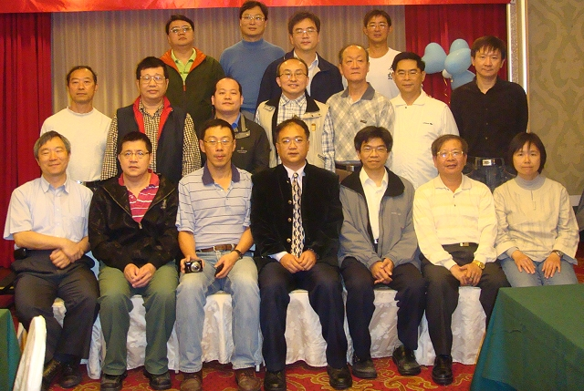
北醫牙醫學系校友會花東分會長邱浩能醫師（第二排右一）表示，東部地區的北醫校友們，以及跨校之間的情誼特別濃厚，幾乎沒有選舉糾紛，牙醫師們不分彼此，出席各種場合／本圖由邱浩能醫師提供 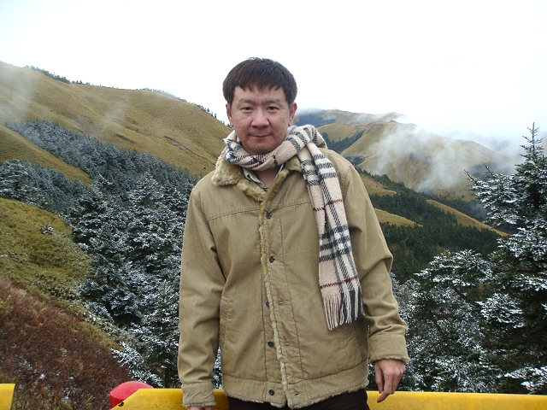
北醫牙醫學系校友會花東分會長邱浩能醫師，竭誠歡迎校友們到風光明媚的花東地區遊玩／本圖由邱浩能醫師提供
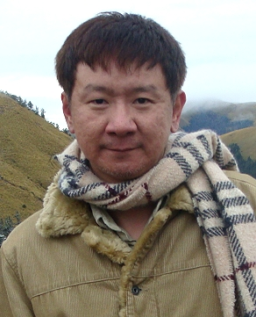
邱浩能醫師／簡歷
台北醫學大學牙醫學士（24屆）
美國南加大牙醫博士
北醫牙醫學系校友會花東分會長
花蓮頂好牙醫診所院長
◎附錄︰ 台北醫學大學牙醫學系校友會花東分會
會員名單一覽表
姓名 | 執業院所 | 聯絡電話 | 備註
邱浩能 | 頂好牙醫診所 | 03-8336071 | 花東校友分會長
石達夫 | 石牙醫診所 | 03-8334856
徐正隆 | 傑美牙醫診所 | 03-8327900
吳耕地 | 國泰牙醫診所 | 03-8358521
王富大 | 德生牙醫診所 | 03-8333949
畢元釗 | 畢牙醫診所 | 03-8360200
李啟東 | 東成牙醫診所 | 03-8332923
洪許琰 | 洪牙醫診所 | 03-8333855
鄭超仁 | 鄭超仁牙醫診所 | 03-8327988
郭元泰 | 安全牙醫診所 | 03-8225879
陳文昶 | 健康牙醫診所 | 03-8577345
高岱伶 | 立安牙醫診所 | 03-8360977
劉淑澄 | 門諾醫院牙科部 | 03-8241109
蘇振泰 | 永生牙醫診所 | 03-8880660
余政明 | 欣成牙醫診所 | 03-8262508
郭淑貞 | 川盛牙醫診所 | 03-8530246
李慈慧 | 華信牙醫診所 | 03-8334155
翁振凱 | 川盛牙醫診所 | 03-8530246
陳又嘉 | 遠東牙醫診所 | 03-8358199
高春明 | 宏康牙醫診所 | 03-8536055
林永淳 | 德康牙醫診所 | 03-8568586

